**1，数据库导入**

**第一步，选中Oracle_backups.dmp 右键属性**

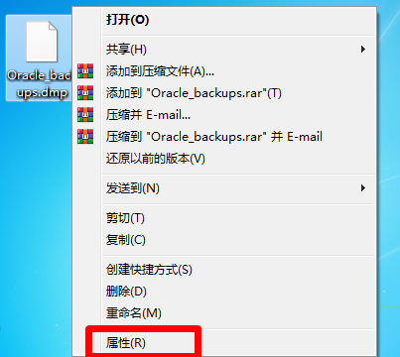

**第二步，点安全，点住鼠标左键，向右拉选中对象名称，点右键选择复制**

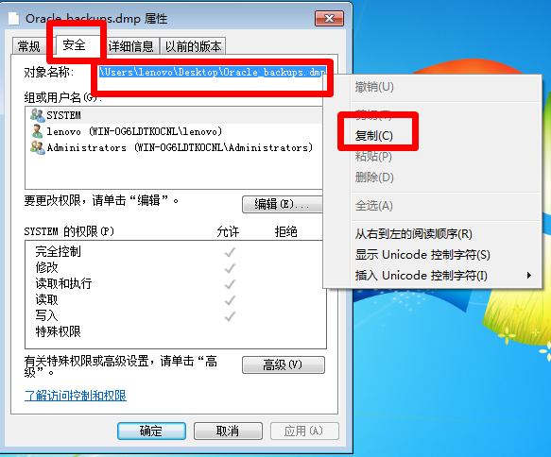

**第三步，点开始，输入cmd，点回车**

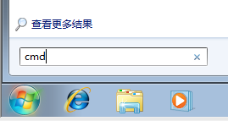

**第四步，输入**

**imp ht/ht@orcl file=C:\Users\lenovo\Desktop\2018101017his.Dmp log=C:\Users\lenovo\Desktop\fyhis.log full=y**

**1，imp 表示数据库导入**

**2，ht/ht@orcl 第一个ht表示用户名，第二个ht表示密码，orcl表示数据库名，在安装时设置的(随后更换了数据库，这里变成新的数据库名)**

**3，file表示要导入的库文件的路径,就是第二步复制的路径**

**4，Log参数不是必须的，这里指定log参数是为了在导入完成后查看导入过程看是否有错误发生**

**5，full=y 表示在操作过程中出现选择时，统一选择是或者确定**

**键盘输入回车**

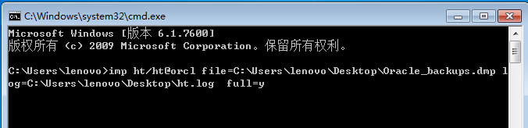

**2，数据库导出**

**exp ht/ht@orcl owner=ht file=C:\Users\lenovo\Desktop\2018101017his.Dmp feedback=10000 buffer=10240000**

1，**owner=ht 只导出用户为ht的数据**